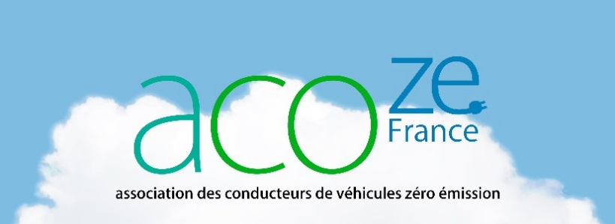
BILLET DE COURTOISIE  Ce présent billet vous informe  que vous occupez un espace de stationnement prévu pour les voitures électriques SANS VOUS RECHARGER.  En utilisant cet emplacement, vous avez empêché un propriétaire d’un véhicule électrique de procéder à la recharge de son véhicule grâce à la borne prévue à cet effet.  Nous croyons que cet impair était tout simplement une distraction de votre part et que dorénavant vous porterez attention à respecter son utilisation d’une manière collective.  En vous remerciant d’avance de votre collaboration.  Si l’électrification des transports vous intéresse, rendez vous sur notre site :  www.acoze.org  zeroemission@acoze.eu | BILLET DE COURTOISIE  Ce présent billet vous informe  que vous occupez un espace de stationnement prévu pour les voitures électriques SANS VOUS RECHARGER.  En utilisant cet emplacement, vous avez empêché un propriétaire d’un véhicule électrique de procéder à la recharge de son véhicule grâce à la borne prévue à cet effet.  Nous croyons que cet impair était tout simplement une distraction de votre part et que dorénavant vous porterez attention à respecter son utilisation d’une manière collective.  En vous remerciant d’avance de votre collaboration.  Si l’électrification des transports vous intéresse, rendez vous sur notre site :  www.acoze.org  zeroemission@acoze.eu

